
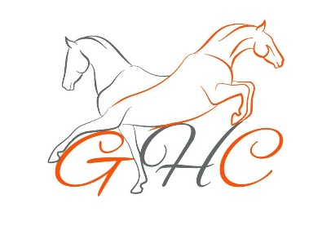
Le Groupement Hippique du Centre
a le plaisir de vous convier à sa
Soirée de Gala et de remise des Challenges 2024
qui se déroulera

Salle Julio Caesar
24 rue de Seneffe à Trazegnies (Courcelles)
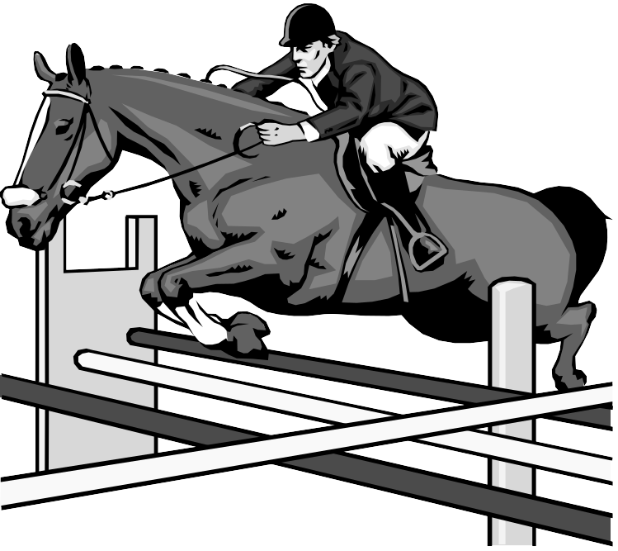

le samedi 23 novembre 2024 à 19 heures
Menu
Apéritif GHC
(servi à table jusqu’à 20h)
§
Scampis tomatés crème ail persil
§
Suprême de pintadeau sauce Archiduc
Légumes de saison – Gratin Dauphinois
§
Précieux chocolat-caramel
§
Café
§
Soirée dansante animée par disc~jockey
Prix adultes : 65 € boissons comprises (apéritif, vins, bières, softs, eaux, café)
Prix enfants (jusque 12 ans maximum) 30 € : Apéritif sans alcool
(Boissons comprises) Nuggets de poulet
Pennes tomatées crème
Dessert du menu
Prix Menu Végétarien 65 € : Mezze (tzatsiky, salade d’aubergines et pdt,
roulade feuilletée au fromage, olives et féta)
(Boissons comprises) Lasagne de courgettes et d’aubergines
Dessert du menu
Réservations et paiements obligatoires sur le compte du GHC :
BE46 0001 7744 5736
Les réservations ne seront prises en compte qu’à deux conditions :
1/ Envoi du formulaire de réservations (disponible sur le site du GHC)
2/ Réception du payement – Pas de payement sur place.
(Précisez le nom de la personne ou cercle qui a effectué la réservation si différent du nom de la personne qui effectue le payement)
L’accès à la soirée est réservé uniquement aux participants inscrits.
Renseignements : Jean-Pierre Coenen 0475/23.59.45 – jpcoenen@ghc.be

